ΟΔΗΓΙΕΣ ΓΙΑ ΔΗΛΟΣ 365
https://delos365.grnet.gr
- Κάνετε σύνδεση πάνω δεξιά με τα ιδρυματικά σας στοιχεία.

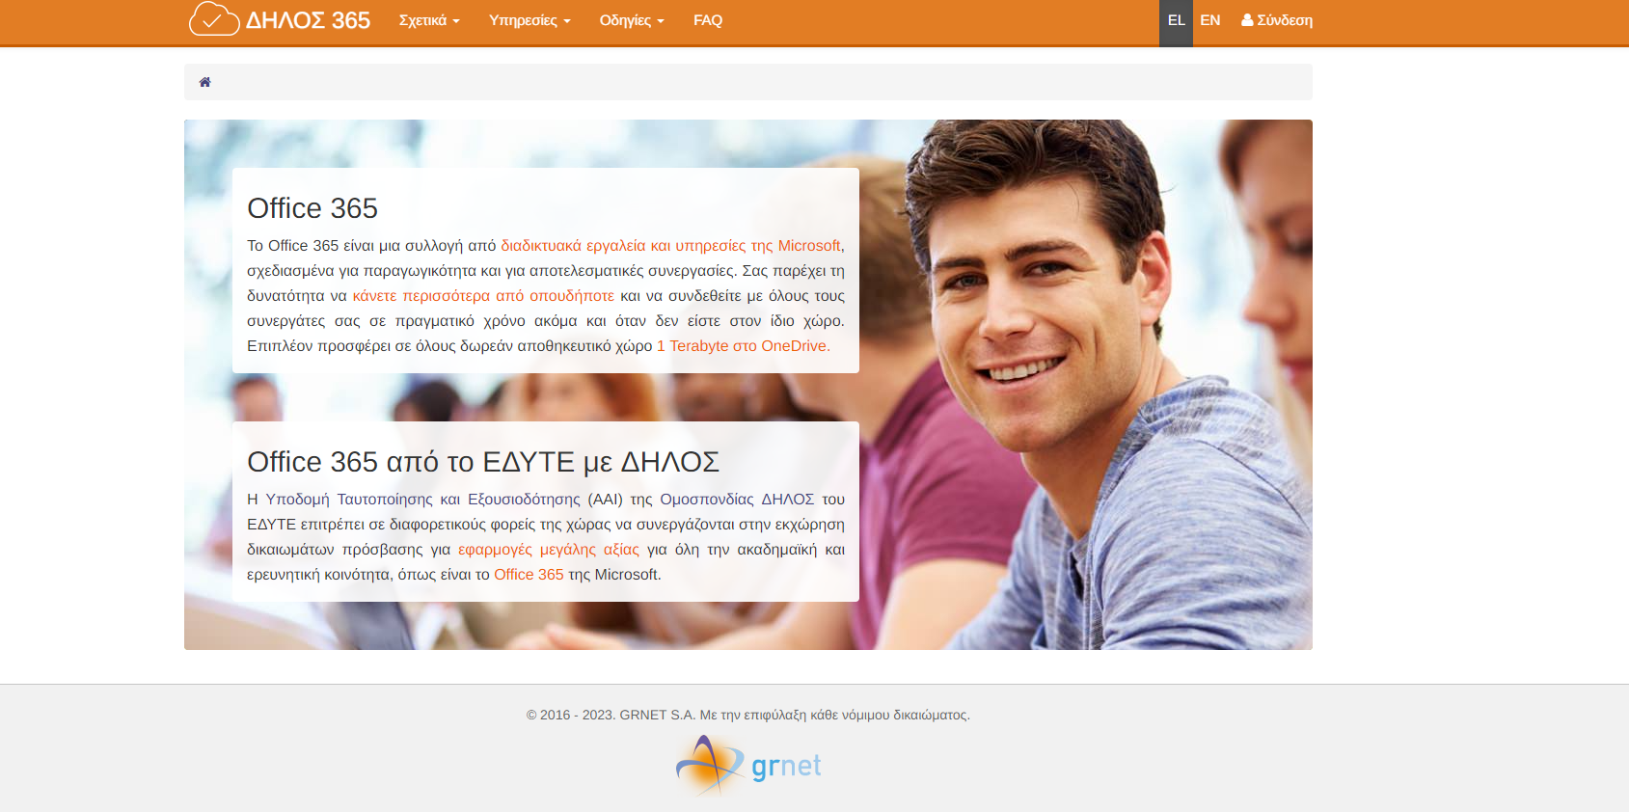

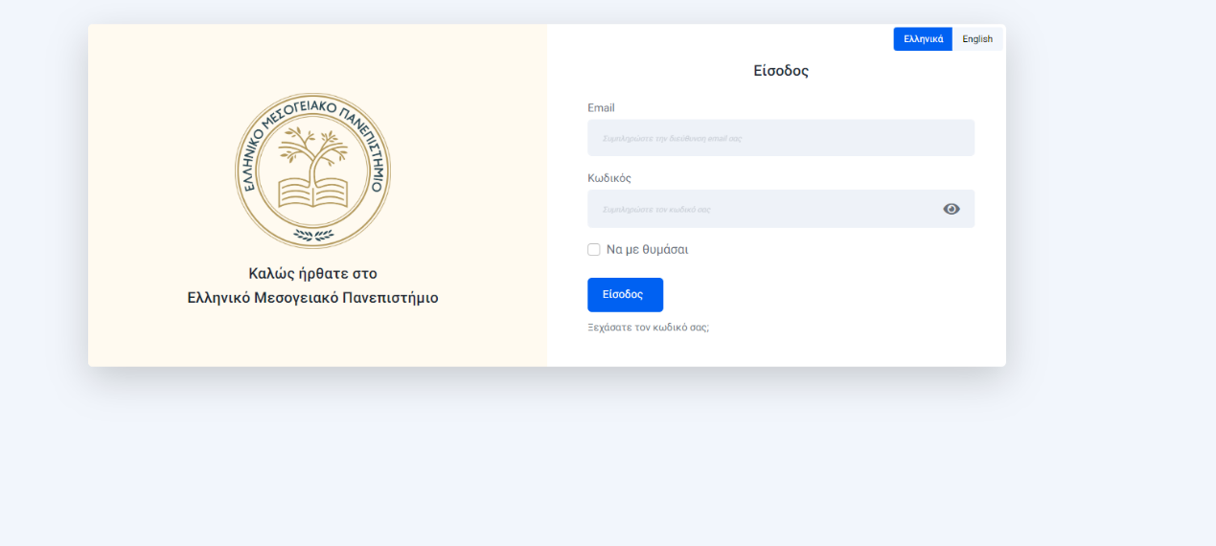

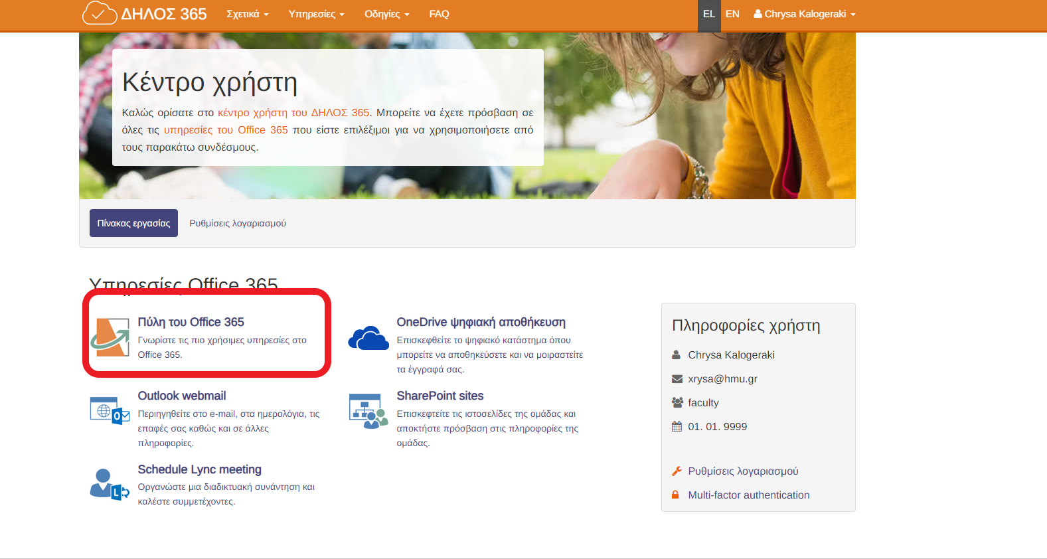
- Επιλέγετε πύλη office 365.

- Πατάτε πάνω δεξιά : Εγκατάσταση εφαρμογών → Εφαρμογές Microsoft 365.

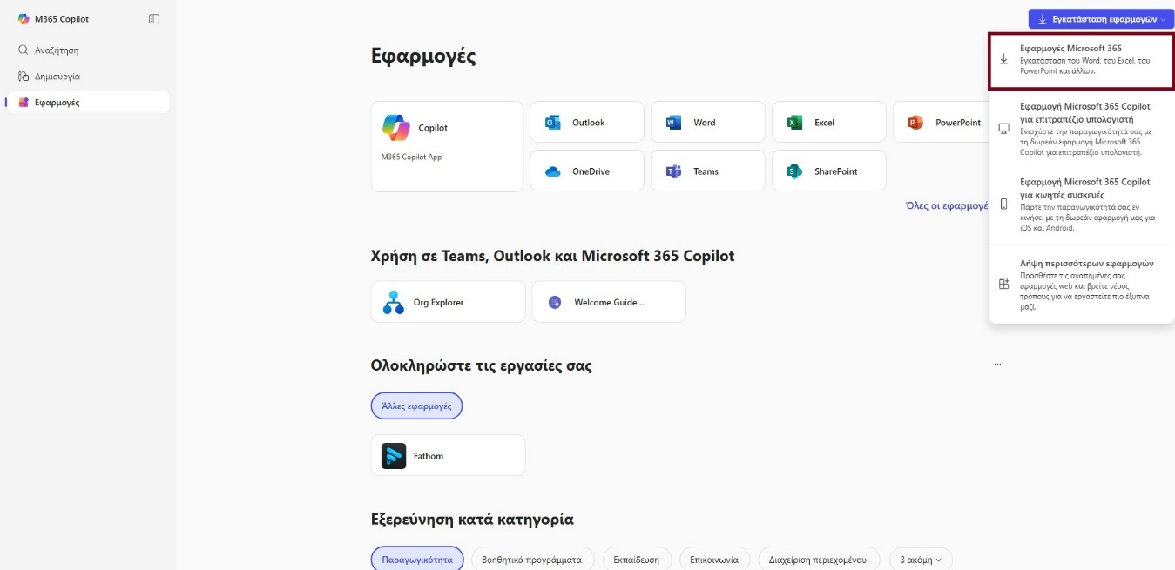

4.Πατάτε Εγκατάσταση του office.
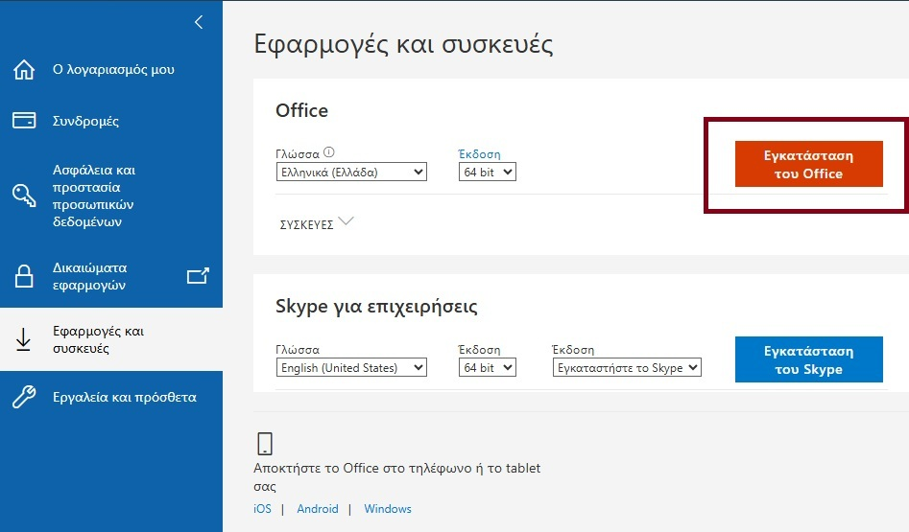

5.Πηγαίνετε στις Λήψεις πάνω δεξιά , όπου ανοίγετε το κατεβασμένο αρχείο.

